Wirk- und Blindleistungsgenaue Modellierung von reduzierten Netzen im zellularen Ansatz
Integrierte Netze der Zukunft (3)
Anna TRAUPMANN⁽¹⁾, Julia VOPAVA⁽¹⁾, Thomas KIENBERGER⁽¹⁾
⁽¹⁾ Montanuniversität Leoben, Lehrstuhl für Energieverbundtechnik

Motivation und zentrale Fragestellung
Für die Erreichung der angestrebten „2050“-Ziele hinsichtlich Reduktion von Treibhausgasemissionen und Einsparung von Endenergie sind maßgebliche, strukturelle Veränderungen zukünftiger Energiesysteme notwendig. Die größten Schwierigkeiten dieser Umstellung sind im elektrischen Netz vorhanden. Die Übertragungs- und Verteilsysteme stehen durch den unumgänglich wachsenden Anteil der Stromproduktion aus volatilen, erneuerbaren Energien sowie der zunehmenden Elektromobilität vor großen Herausforderungen. Die Umgestaltung in Richtung Erneuerbare bedingt die Entwicklung neuer Planungs- und Betriebssteuerungstools, welche sowohl eine zeitliche als auch örtliche Auflösung vorliegender und zukünftiger Erzeuger- und Verbraucherstrukturen erfordern. [1]
Diese Arbeit behandelt in diesem Zusammenhang die Modellierung elektrischer Netze im zellularen Ansatz. Über unterschiedliche Netzreduktionsmethoden wird versucht, vereinfachte Netzabbildungen so zu modellieren, dass ihr Wirk- und Blindleistungsverhalten jenem des originalen Netzes entspricht.
Methodische Vorgangsweise
Der zellulare Ansatz ermöglicht die Berechnung eines energieträgerübergreifenden Energieausgleichs. Die Einzelzelle stellt dabei die unterste Ebene dar, auf der ein Leistungsausgleich erfolgen kann. Zwischen den Zellen ergeben sich Lastflüsse, die möglichst jenen, der realen Netzstrukturen entsprechen sollen. Die aus dem Zellenmodell gewonnenen Informationen ermöglichen die Identifikation jener Zellen, in denen Lastüber- bzw. Lastunterdeckungen auftreten, was einer entsprechenden Allokation hybrider Flexibilisierungstechnologien bzw. Speichern dient. [2]
Bei der Modellierung ist es notwendig jede Energiezelle durch einen repräsentativen Parametersatz abzubilden. Zu diesen Zellenparametern zählen ein aggregierter Zellenknoten und die entsprechenden Verbindungsleitungen zu anderen Zellen. Je nach Verwendungszweck des zu modellierenden, elektrischen Ersatznetzes sind nun spezifische, aus der Literatur bekannte Netzreduktionsmethoden geeignet: Zur Erstellung des Modellnetzes im zellularen Ansatz werden in dieser Arbeit die REI-Methode, die Ward-injection-method und die Ward-admittance-method untersucht. [3] [4] Voraussetzungen der Ersatznetzbildung sind die Ergebnisse einer zuvor durchgeführten, vollständigen Lastflussrechnung des Originals sowie die Kenngrößen der darin vorhandenen Betriebsmittel (Längs- und Querimpedanzen), die Netztopologie und die gewählte Zelleneinteilung.
Zur systematischen Reduktion sind die topologischen Informationen und die Betriebsmittelkenngrößen zunächst in die Knotenadmittanzmatrix $\underline{Y}$ zu bringen. Sie setzt Knotenspannungen $\underline{U}$ und Knotenströme $\underline{I}$ in Beziehung (siehe Formel 1). Die Reduktion erfolgt direkt über das Gauss´sche Eliminationsverfahren, aus dem, über die jeweilige Netzreduktionsmethode, die zugehörigen, modifizierten Leitungsparameter erhalten werden. Das genaue Vorgehen wird in der Langversion der Arbeit beschrieben.
$$\underline{Y}∙\underline{U}=\underline{I} → \left({\begin{matrix}{\underline{Y}}_{00} & {\underline{Y}}_{01} \\ {\underline{Y}}_{10} & {\underline{Y}}_{11}\end{matrix} \atop \begin{matrix}… & … \\ {\underline{Y}}_{n0} & {\underline{Y}}_{n1}\end{matrix}} {\begin{matrix}… & {\underline{Y}}_{0n} \\ … & {\underline{Y}}_{1n}\end{matrix} \atop \begin{matrix}… & … \\ … & {\underline{Y}}_{nn}\end{matrix}}\right)\left(\begin{matrix}\begin{matrix}{\underline{U}}_{0} \\ {\underline{U}}_{1}\end{matrix} \\ \begin{matrix}… \\ {\underline{U}}_{n}\end{matrix}\end{matrix}\right)=\left(\begin{matrix}\begin{matrix}{\underline{I}}_{0} \\ {\underline{I}}_{1}\end{matrix} \\ \begin{matrix}… \\ {\underline{I}}_{n}\end{matrix}\end{matrix}\right)$$
Formel 1: Knotengleichungssystem vor der Reduktion in Matrizenschreibweise
Ergebnisse und Schlussfolgerungen
In der Arbeit wird zunächst gezeigt, dass für jede der drei klassischen Methoden (REI-Methode, Ward-injection- und Ward-admittance-method) bei der Netzreduktion unzulässige Informationsverluste entstehen. Aus diesem Grund wird eine modifizierte Vorgehensweise in Anlehnung an diese klassischen Methoden zur Modellierung vorgestellt.
Entsprechend der Literatur [4] [5] entstehen bei den klassischen Methoden vor allem hinsichtlich der Blindleistungsflüsse bzw. Blindleistungsverluste erhebliche Abbildungsungenauigkeiten. Dies begründet sich dadurch, dass Verbindungsleitungen nach der Reduktion ausschließlich durch ihre Längsimpedanz abgebildet werden. Die Wirkleistungsflüsse können jedoch auch über die klassischen Methoden mit ausreichender Genauigkeit erfasst werden. Die modifizierte Methode (in Abbildung 1 und 2 als „LM“ bezeichnet) ermöglicht im Gegensatz zu den klassischen Methoden zusätzlich die Bestimmung der Querimpedanz der Verbindungsleitungen. Dies ermöglicht eine verbesserte Abbildung, insbesondere der Blindleistungsverhältnisse.
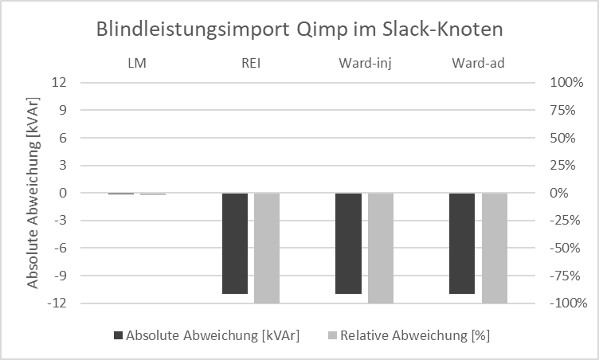
Ein Vergleich der Originalleitung mit der Ersatzleitung ist jedoch auch bei Anwendung der modifizierten Vorgehensweise zunächst nicht möglich. Das begründet sich dadurch, dass die Leitungsverluste der im Originalnetz innerhalb der Zellen vorhandenen, elektrischen Leitungen anteilsmäßig auf die Verbindungsleitungen aufgeteilt werden. Aufgrund dieser gewichteten Aufteilung können nun die Wirk- und Blindleistungsgesamtbilanz im Slack-Knoten (siehe Abbildung 1) sowie jene der Einzelzellen (siehe Abbildung 2) mit vernachlässigbaren Abweichungen erfüllt und das elektrische Verhalten nachgebildet werden.
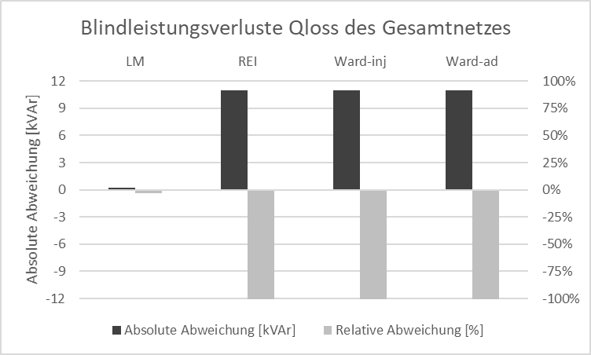
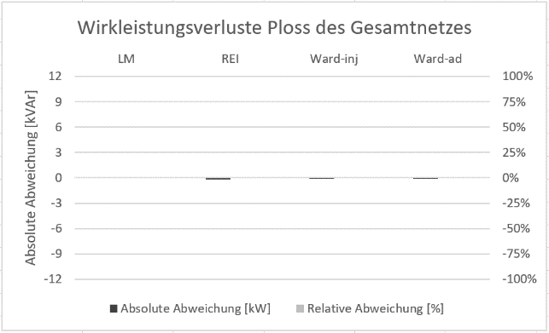
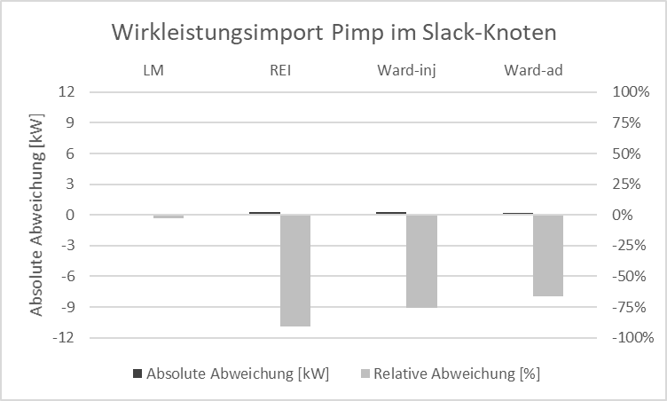
Abbildung 1: Absolute und relative Abweichungen in der Gesamtbilanz der Wirk- und Blindleistungseinspeisungen im Slack-Knoten
Abbildung 2: Absolute und relative Abweichung in der Gesamtbilanz der Wirk- und Blindleistungsverluste des Gesamtnetzes
Für das Zellenmodell müssen jedoch in weiterer Folge auch die interzellularen Lastflüsse jenen des Originalnetzes korrekt abgebildet werden. Hinsichtlich dessen soll versucht werden, die Modellierung über einen iterativen Prozess zu gestalten. Die Ergebnisse der hier beschriebenen, modifizierten Vorgehensweise sollen in einem ersten Schritt zwischengespeichert werden. Danach soll eine weitere Anpassung hin zu den ursprünglichen Lastflüssen erfolgen. Die Anpassung soll einen Ausgleich dieser internen Leitungsverluste ermöglichen, beispielsweise durch das Einfügen eines entsprechenden Verbrauchers für jede Leitung, wodurch die Verbindungsleitungen im Zellenmodell wirk- und blindleistungsgetreu entsprechend den Originalleitungen nachgebildet werden sollen.
Literatur
[1] Heimberger, Markus; Kaufmann, Thomas; Maier, Christoph; Nemec-Begluk, Sabrina; Winter, Alexander; Gawlik, Wolfgang: Energieträgerübergreifende Planung und Analyse von Energiesystemen. In: e&i Elektrotechnik und Informationstechnik 134 (2017), Nr.3, S. 229-237
[2] Vopava, Julia; Böckl, Benjamin; Kriechbaum, Lukas; Kienberger, Thomas: Anwendung zellularer Ansätze bei der Gestaltung zukünftiger Energieverbundsysteme. In: e&i Elektrotechnik und Informationstechnik 134 (2017), Nr.3, S.238-245
[3] Papaemmanouil, Antonis (Hrsg.); Andersson, Göran (Hrsg.): On the reduction of large power system models for power market simulations, 2011
[4] Deckmann, S.; Pizzolante, A.; Monticelli, A.; Stott, B; Alsac, O.: Studies on Power System Load Flow Equivalencing. In: IEEE Transactions on Power Apparatus and Systems PAS-99 (1980), Nr.6, S.2301-2310
[5] Gavrilas, Mihai; Ivanov, Ovidiu; Gavrilas, Gilda: REI Equivalent Design for Electric Power Systems with Genetic Algorithms. In: WSEAS TRANSACTIONS on Circuits & Systems 10 (2008), Nr.7, S.911-921

Jungautorin, Franz-Josef-Straße 18, 8700 Leoben, Tel.: +43 3842 402 5414, E-Mail: anna.traupmann@unileoben.ac.at, Web: evt.unileoben.ac.at

